Cara menambahkan format kertas "Setengah A4" pada windows XP

Klik menu **Start – Settings – Printers and Faxes**

Lalu muncul menu Printers and Faxes

Klik menu **File – Server Properties**

Muncul menu Print Server Properties

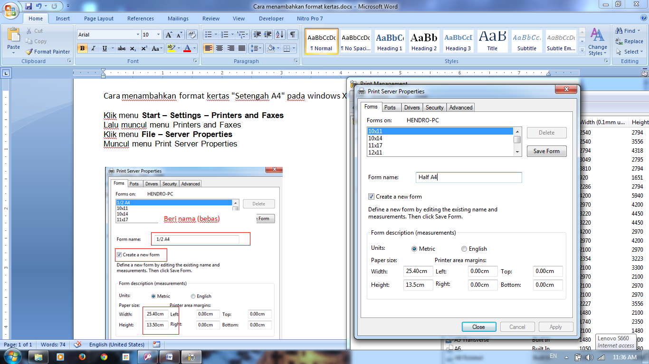

Beri nama (bebas)

Ukuran kertas

Untuk Windows 7 (Hanya berbeda lokasi menu)

Klik menu **Start** – ketik **"print Management"** – pilih **"Print Management"**

Pilih **"Print server"** -pilih **"Nama komputernya"** - **Forms** - klik kanan **"Manage form" -** selanjutnya akan tampil seperti form diatas